ΤΕΙ ΑΘΗΝΑΣ
ΣΧΟΛΗ ΤΕΧΝΟΛΟΓΙΚΩΝ ΕΦΑΡΜΟΓΩΝ 19 Σεπτεμβρίου 2012
ΤΜΗΜΑ ΝΑΥΠΗΓΙΚΗΣ

Προαγωγική εξέταση στο μάθημα
ΑΝΤΟΧΗ ΠΛΟΙΟΥ ΙΙ

Θέμα 1^{ο} (Βαρύτητα 30%)

Χαλύβδινο έλασμα διαστάσεων 2000mm x750mm x 15 mm πακτώνεται περιμετρικά. Επί του ελάσματος ασκείται ομοιόμορφα κατανεμημένο φορτίο.

(α) Να προσδιορισθεί η μέγιστη τιμή του κατανεμημένου φορτίου έτσι ώστε οι ορθές τάσεις λόγω κάμψης να μην υπερβαίνουν το όριο των 140 Μpa.
(β) Αν θέλουμε να αυξηθεί η τιμή του ασκούμενου φορτίου κατά 20% σε σχέση με την τιμή που προσδιορίσθηκε στο (α) ερώτημα, πόσο θα πρέπει να αυξηθεί το πάχος του ελάσματος.
(γ) Να υπολογισθούν τα αντίστοιχα βέλη κάμψης για τις περιπτώσεις (α) και (β).

Δίδονται: E_{st} = 210 GPa, σ_{ys}=235 MPa, λόγος Poisson 0,3.

Θέμα 2^{ο} (Βαρύτητα 35%)

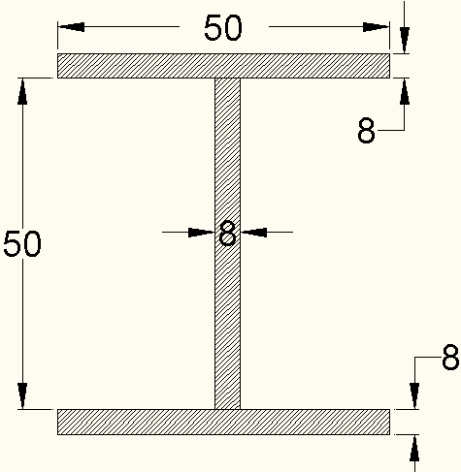
Η χαλύβδινη δοκός του σχήματος έχει μήκος 10 m και χρησιμοποιείται ως αμφίπακτο υποστύλωμα το οποίο αναλαμβάνει ομοαξονικό θλιπτικό φορτίο τέτοιο ώστε ο επιτυγχανόμενος συντελεστής ασφάλειας έναντι λυγισμού να ισούται με 2. Η ανωτέρω δοκός για αισθητικούς λόγους πρόκειται να αντικατασταθεί από άλλη χαλύβδινη δοκό ίδιου μήκους και τρόπου σήριξης, αλλά σωληνοειδούς διατομής Ø50. Να υπολογιστούν:

(α) το απαιτούμενο πάχος της σωληνοειδούς διατομής έτσι ώστε να επιτυγχάνεται ο ίδιος βαθμός ασφάλειας.
(β) Η ποσοστιαία μεταβολή του βάρους της νέας δοκού.

Δίδονται: E_{st} = 210 GPa, σ_{ys}=235 MPa, λόγος Poisson 0,3.
Ροπή αδράνειας σωληνοειδούς διατομής ακτίνας R = πR³t

Θέμα 3^{ο} (Βαρύτητα 35%)

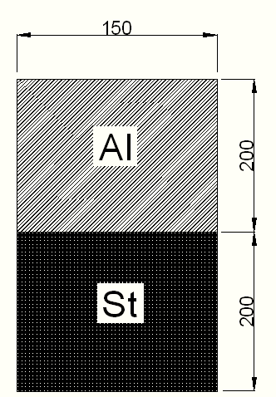
Στο ελεύθερο άκρο πακτωμένης σύνθετης δοκού (πρόβολος) μήκους 4 m και διατομής του Σχήματος αναρτάται βάρος W. Να υπολογισθούν:

(α) Το μέγιστο βάρος W για το οποίο κανένα από τα δύο υλικά δεν διαρρέει.
(β) Για την υπολογισθείσα τιμή του W, οι κατανομές των καμπτικών τάσεων και των παραμορφώσεων, στη διατομή της δοκού που θα πρωτοεισέλθει σε διαρροή.
(γ) Το μέγιστο βάρος W το οποίο δεν θα προκαλούσε διαρροή αν η δοκός είχε διατομή ίδιων διαστάσεων αλλά ήταν κατασκευασμένη μόνο από χάλυβα.

Δίδονται: Ε_{a}= 70 GPa, E_{st} = 210 GPa, σ_{ya} = 130 MPa , σ_{ys}=235 MPa.

Διάρκεια εξέτασης: 2,5 ώρες
ΚΑΛΗ ΕΠΙΤΥΧΙΑ!

